Муниципальное образование
Городское поселение Пойковский
Нефтеюганский район
Ханты-Мансийский автономный округ - Югра

АДМИНИСТРАЦИЯ
ГОРОДСКОГО ПОСЕЛЕНИЯ ПОЙКОВСКИЙ

ПОСТАНОВЛЕНИЕ

06.09.2019 535-п

пгт. Пойковский

О внесении изменений в постановление Администрации
городского поселения Пойковский от 01.11.2017 №471-п

В соответствии со статьей 43 Федерального закона от 06.10.2003 N 131-ФЗ "Об общих принципах организации местного самоуправления в Российской Федерации", Федеральным законом от 28.12.2009 N 381-ФЗ "Об основах государственного регулирования торговой деятельности в Российской Федерации", законом Ханты-Мансийского автономного округа - Югры от 20.07.2007 N 102-оз "Об организации ярмарок на территории Ханты-Мансийского автономного округа - Югры", в целях повышения экономической и территориальной доступности товаров для населения, поддержки местных сельскохозяйственных товаропроизводителей, граждан, занимающихся садоводством, огородничеством, животноводством:

- Внести изменения в постановление Администрации городского поселения Пойковский от 01.11.2017 №471-п «Об утверждении плана мероприятий по организации ярмарок и продажи товаров (выполнения работ, оказания услуг) на территории городского поселения Пойковский» (в ред. от 06.08.2018 №528-п) изложив приложение в редакции, согласно приложению, к настоящему постановлению.
- Настоящее постановление подлежит размещению на официальном сайте муниципального образования городское поселение Пойковский.
- Настоящее постановление вступает в силу с момента подписания.
- Контроль за выполнением постановления оставляю за собой.

Глава городского поселения А.А.Бочко
Приложение к постановлению
Администрации городского
поселения Пойковский
от 06.09.2019 № 535-п

ПЛАН МЕРОПРИЯТИЙ по организации ярмарок и продажи товаров (выполнения работ, оказания услуг) на территории городского поселения Пойковский
Дата (срок) проведения и режим работы ярмарки | Место проведения ярмарки | Организатор ярмарки | Тип ярмарки | Максимальное количество мест
Еженедельно по субботам с 8.00 до 20.00 | гп. Пойковский, 2 мкр., территория около магазина «Монетка» (приложение к плану №1) | Администрация городского поселения Пойковский | ярмарка выходного дня | 6
Сезонно с 8.00 до 20.00 | гп. Пойковский, территория Промзона (ориентир 1 мкр. д.89, бывшая трубная база) (приложение к плану №2) | Администрация городского поселения Пойковский | Сезонная* | 32
1. Специализация ярмарки - реализация продовольственных товаров и сельскохозяйственной продукции.
2.Режим работы и схема размещения ярмарок: участники ярмарки размещаются в следующих местах проведения ярмарок: ________________________________________________________________ - * период проведения сезонной ярмарки устанавливается постановлением Администрации городского поселения Пойковский

3. Порядок предоставления мест на ярмарке:
3.1. Торговые места на ярмарке предоставляются юридическим лицам, индивидуальным предпринимателям, зарегистрированным в порядке, установленном законодательством Российской Федерации и гражданам (в том числе гражданам, ведущим крестьянские (фермерские) хозяйства, личные подсобные хозяйства или занимающихся садоводством, огородничеством, животноводством), согласно схеме размещения участников ярмарки, предусмотренной пунктом 2 настоящего Плана.
Торговые места не предоставляются лицам, в отношении которых было неоднократно (не менее двух раз) установлено нарушение:
- правил продажи отдельных видов товаров и законодательства о защите прав потребителей;
- специализации ярмарки;
- правил благоустройства территорий муниципального образования городское поселение Пойковский;
3.2. Участники ярмарки осуществляют торговлю на основании письменного согласования, выданного Администрацией городского поселения Пойковский по организации ярмарок и продажи товаров на них, по результатам рассмотрения письменного заявления, поданного в Администрацию городского поселения Пойковский в котором должны быть указаны:
- наименование и организационно-правовая форма заявителя;
- предполагаемое место проведения ярмарки;
- вид реализуемого товара в соответствии со специализацией ярмарки.
К заявлению должны быть приложены:
- копия свидетельства о государственной регистрации заявителя - юридического лица;
- копия свидетельства о постановке на учет в налоговом органе (для юридических лиц, индивидуальных предпринимателей), а также граждан, ведущих крестьянские (фермерские) хозяйства;
- копия документа, удостоверяющего личность (для физических лиц);
- копии правоустанавливающих документов на земельный участок (для граждан, ведущих личные подсобные хозяйства или занимающихся садоводством, огородничеством);
- ассортимент реализуемой продукции в соответствии со специализацией ярмарки.
3.3. Продажа товаров на ярмарке осуществляется при наличии документов, подтверждающих в соответствии с законодательством легальность производства и оборота, качество и безопасность товаров для юридических лиц, индивидуальных предпринимателей и граждан, ведущих крестьянские (фермерские хозяйства), личные подсобные хозяйства.
3.4. Продавцы, осуществляющие продажу товаров на ярмарке, обязаны иметь при себе:
- медицинскую книжку установленного образца (либо копию, заверенную работодателем) с данными медицинских обследований работников (продавцов) юридических лиц и индивидуальных предпринимателей (при реализации пищевых продуктов);
- документ, удостоверяющий личность, для граждан (в том числе ведущих крестьянские (фермерские) хозяйства, личные подсобные хозяйства или занимающихся садоводством, огородничеством, животноводством).

Приложение № 1 к плану
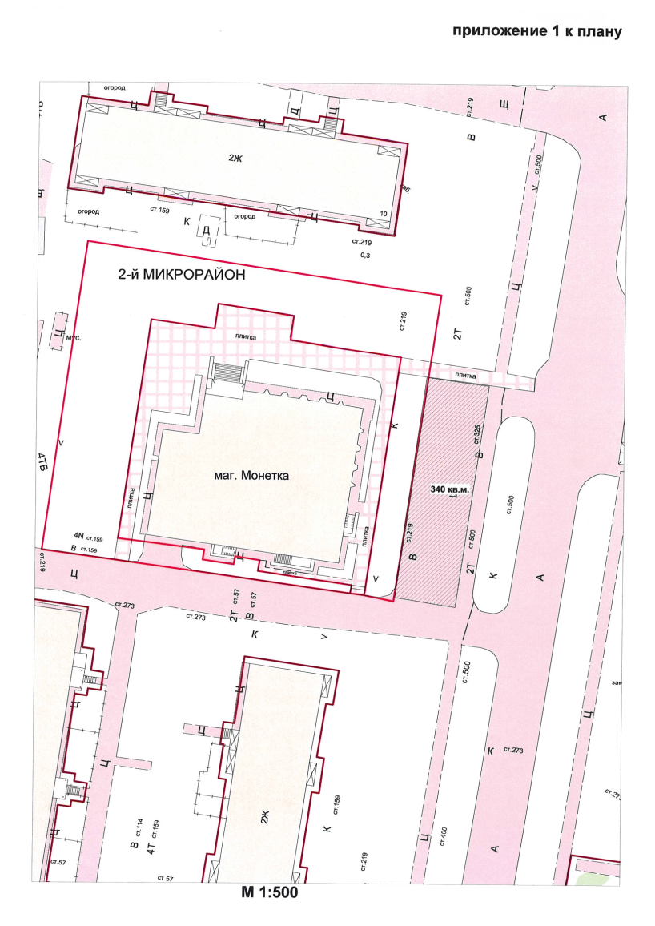
Приложение № 2 к плану
